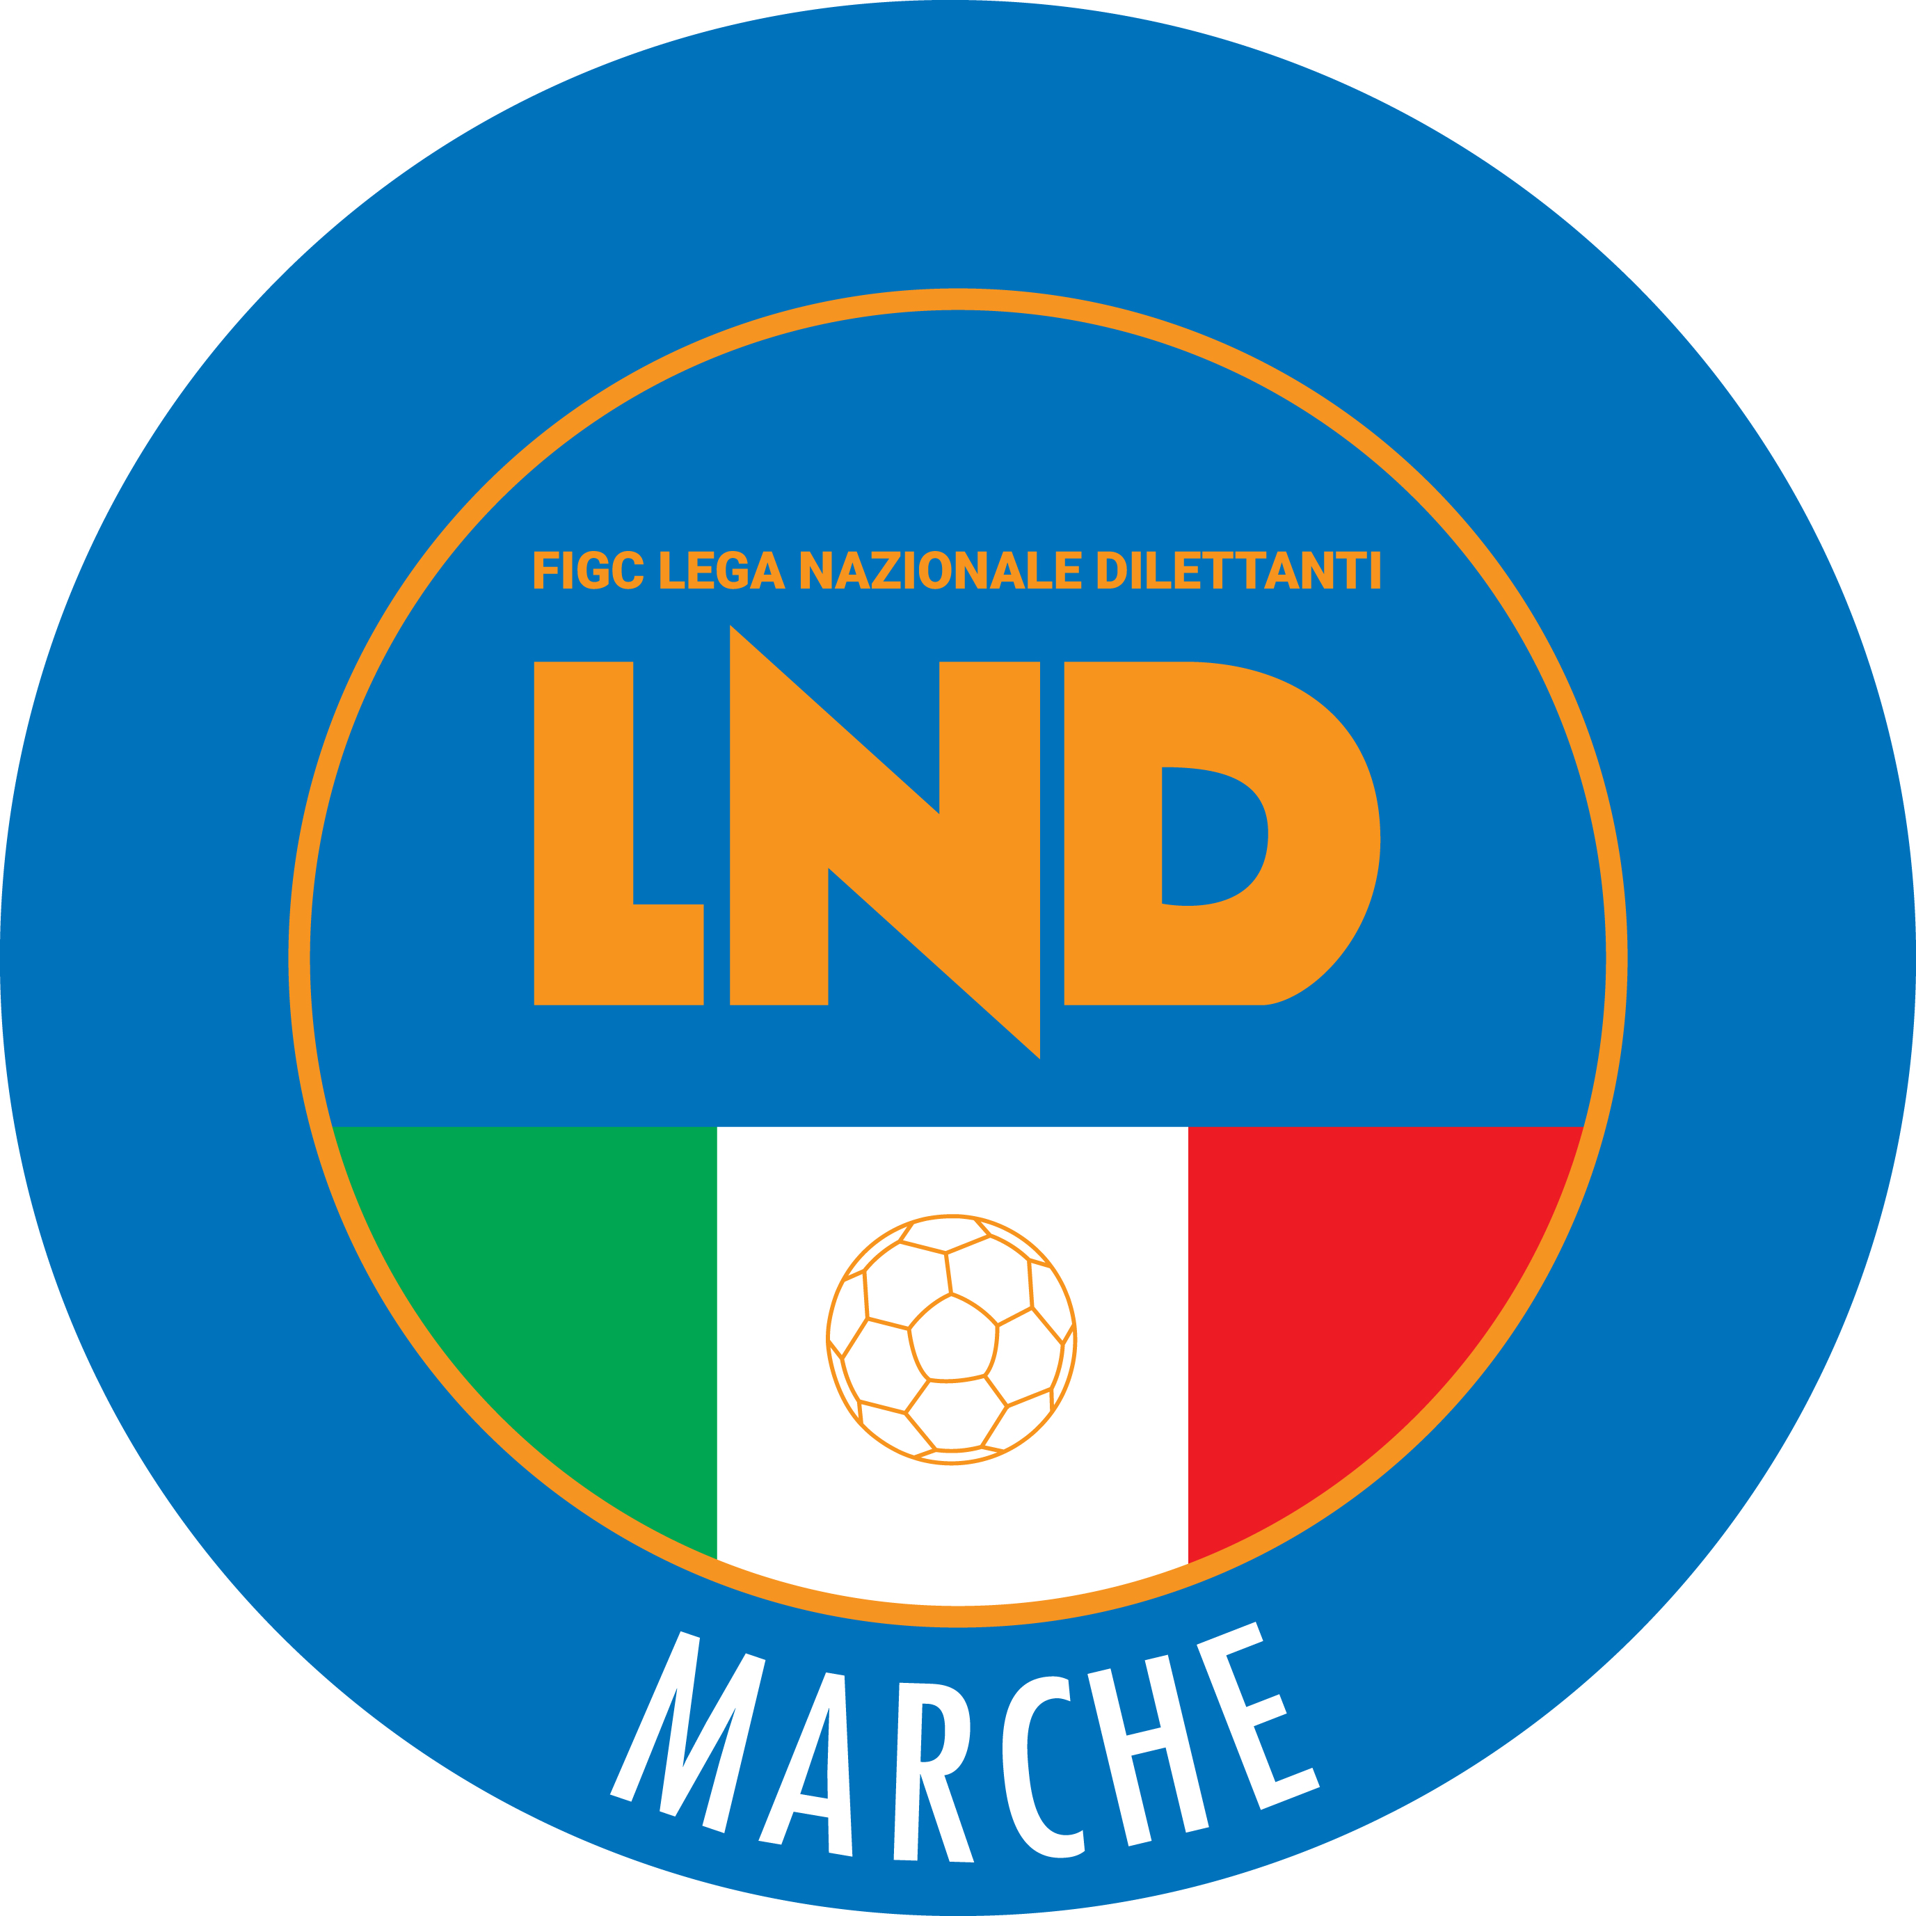 | Federazione Italiana Giuoco Calcio  Lega Nazionale Dilettanti  COMITATO REGIONALE MARCHE  Via Schiavoni, snc - 60131 ANCONA  CENTRALINO: 071 285601 - FAX: 071 28560403  sito internet: marche.lnd.it  e-mail: c5marche@lnd.it  pec: marche@pec.figcmarche.it
Stagione Sportiva 2020/2021

Comunicato Ufficiale N° 29 del 24/02/2021

CALCIO A CINQUE

SOMMARIO

SOMMARIO 1
COMUNICAZIONI DELLA F.I.G.C. 1
COMUNICAZIONI DELLA L.N.D. 1
COMUNICAZIONI DELLA DIVISIONE CALCIO A CINQUE 2
COMUNICAZIONI DEL COMITATO REGIONALE MARCHE 2

COMUNICAZIONI DELLA F.I.G.C.

COMUNICAZIONI DELLA L.N.D.

C.U. n. 202 del 18.02.2021 L.N.D.
Si pubblica in allegato il CU in epigrafe con la comunicazione del sito web della NADO ITALIA circa le Norme Sportive Antidoping 2021 in lingua italiana.

C.U. n. 204 del 22.02.2021 L.N.D.
Si pubblica in allegato il CU n. 170/A della F.I.G.C., inerente l’elezione del Presidente Federale, del Presidente del Collegio dei Revisori dei Conti e dei Consiglieri Federali.

C.U. n. 206 del 24.02.2021 L.N.D.
Si pubblica in allegato il CU n. 171/A della F.I.G.C., inerente l’ulteriore differimentodei termini di tesseramento nell’ambito delle attività della Lega Nazionale Dilettanti per la stagione sportiva 2020/2021.

CIRCOLARE N. 79 L.N.D. DEL 17.02.2021
Si allega, la circolare n. 8-2021 elaborata dal Centro Studi Tributari della L.N.D. avente per oggetto:
“Superbonus 110% per interventi realizzati da una ASD – Risposta Agenzia Entrate – Nuovo modello di comunicazione di cessione del credito ex artt. 28 e 122 D.L. n. 34/2020”.

COMUNICAZIONI DELLA DIVISIONE CALCIO A CINQUE

COMUNICAZIONI DEL COMITATO REGIONALE MARCHE

Per tutte le comunicazioni con la Segreteria del Calcio a Cinque - richieste di variazione gara comprese - è attiva la casella e-mail c5marche@lnd.it; si raccomandano le Società di utilizzare la casella e-mail comunicata all'atto dell'iscrizione per ogni tipo di comunicazione verso il Comitato Regionale Marche.

DIFFERIMENTO TERMINI TESSERAMENTI – TRASFERIMENTI

Con Comunicato Ufficiale n° 206 del 24 febbraio 2021 – allegato al presente C.U. – la Lega Nazionale Dilettanti ha recepito il differimento dei termini di tesseramento e trasferimento nell’ambito delle attività della L.N.D. per la corrente stagione sportiva come da C.U. n° 171/A della F.I.G.C.
La presente delibera sarà sottoposta a ratifica del Consiglio Federale nella prima riunione utile.

Alla luce di quanto sopra, si pubblica di seguito uno stralcio di quanto riportato in merito nel Comunicato Ufficiale precedentemente richiamato.

TERMINI E MODALITA' STABILITI DALLA LEGA NAZIONALE DILETTANTI PER L'INVIO DELLE LISTE DI SVINCOLO, PER LE VARIAZIONI DI TESSERAMENTO E PER I TRASFERIMENTI FRA SOCIETA' DEL SETTORE DILETTANTISTICO E FRA QUESTE E SOCIETA' DEL SETTORE PROFESSIONISTICO, DA VALERE PER LA STAGIONE SPORTIVA 2020/2021.

Le operazioni di seguito elencate sono effettuate, per via telematica, secondo le procedure stabilite dalla Lega Nazionale Dilettanti.
La data di deposito telematico (apposizione della firma elettronica) delle richieste di tesseramento presso i Comitati, la Divisione di Calcio a 5 e i Dipartimenti Interregionale e Calcio Femminile di competenza, entro i limiti fissati, stabilisce ad ogni effetto la decorrenza del tesseramento.
Per i casi in cui è previsto il deposito presso la piattaforma telematica della F.I.G.C., la decorrenza è stabilita a far data dalla comunicazione della Federazione per le operazioni di competenza dell’Ufficio Tesseramento Federale e dalla data di deposito per le operazioni di competenza dell’Ufficio Tesseramento delle Leghe Professionistiche di cui ai punti 1. lett. c). 3., 7. lett. a) e b), 8., lett c) del presente comunicato.

1. Variazioni di tesseramento

Le variazioni di tesseramento possono essere inoltrate con le modalità e nei termini, come di seguito riportati:

a) Calciatori “giovani dilettanti”
Il tesseramento dei calciatori "giovani dilettanti" (primo tesseramento o tesseramento a seguito di svincolo può essere richiesto, in deroga all’art. 39.1 delle N.O.I.F.,
fino a lunedì 31 maggio 2021.
La data di deposito telematico delle richieste (apposizione firma elettronica) presso i Comitati, la Divisione di Calcio a 5 e i Dipartimenti Interregionale e Calcio Femminile di competenza, entro i limiti fissati, stabilisce ad ogni effetto la decorrenza del tesseramento.

b) Calciatori “non professionisti”
Il tesseramento di calciatori "non professionisti" (primo tesseramento o tesseramento da lista di svincolo), può essere effettuato:
da mercoledì 1° luglio 2020 a mercoledì 31 marzo 2021 (ore 19.00)
La data di deposito telematico delle richieste (apposizione firma elettronica) presso i Comitati, la Divisione di Calcio a 5 e i Dipartimenti Interregionale e Calcio Femminile di competenza, entro i limiti fissati, stabilisce ad ogni effetto la decorrenza del tesseramento.

…omissis…

2. Trasferimento di calciatori “giovani dilettanti” e “non professionisti” tra società partecipanti ai Campionati organizzati dalla Lega Nazionale Dilettanti

Il trasferimento di un calciatore "giovane dilettante" o "non professionista" nell'ambito delle Società partecipanti ai Campionati organizzati dalla Lega Nazionale Dilettanti può avvenire nei seguenti distinti periodi:
omissis….

b) da martedì 1 dicembre 2020 a mercoledì 31 marzo 2021 (ore 19,00)

Nell'ipotesi b) le modalità sono quelle previste per i trasferimenti suppletivi (art. 104 delle N.O.I.F.)

Le liste di trasferimento, debitamente compilate a cura degli aventi diritto, debbono essere depositate per via telematica presso i Comitati, la Divisione di Calcio a 5 e i Dipartimenti Interregionale e Calcio Femminile di competenza ad opera della società cessionaria entro i termini sopra stabiliti.
Il tesseramento per la Società cessionaria decorre dalla data di deposito telematico (apposizione della firme elettronica) delle richieste entro i termini fissati.

2.A Trasferimento di calciatrici “giovani dilettanti” e “non professioniste” tra società partecipanti ai Campionati organizzati dalla Divione Calcio Femminile e dalla Lega Nazionale Dilettanti

- Il trasferimento di una calciatrice "giovane dilettante" o "non professionista" da Società appartenente alla Divisione Calcio Femminile a Società appartenente alla Lega Nazionale Dilettanti può avvenire nei seguenti periodi:
omissis….

dal 1° dicembre 2020 a mercoledì 31 marzo 2021 (ore 19,00)

Nell'ipotesi di cui sopra le modalità sono quelle previste per i trasferimenti suppletivi (art. 104 delle N.O.I.F.)

omissis….

6. Richiesta di tesseramento calciatori professionisti che hanno risolto per qualsiasi ragione il rapporto contrattuale.
Le Società appartenenti alla L.N.D. possono richiedere il tesseramento di calciatori italiani e stranieri che hanno risolto per qualsiasi ragione il proprio rapporto contrattuale nel seguente periodo:

da mercoledì 1° luglio 2020 a mercoledì 31 marzo 2021 (ore 19,00)

E’ fatto salvo quanto previsto dall’art. 40 quater e all’art. 40 quinquies delle N.O.I.F.

Le richieste di tesseramento debbono essere depositate presso la piattaforma telematica della L.N.D. (apposizione delle firma elettronica). Il tesseramento decorre dalla data del deposito telematico (apposizione della firma elettronica) delle richieste entro i termini fissati.
Si ricorda che un calciatore tesserato come professionista non può essere tesserato come dilettante prima che siano trascorsi almeno 30 giorni da quando abbia disputato la sua ultima partita come professionista.

7. Calciatori provenienti da Federazione estera e primo tesseramento di calciatori stranieri mai tesserati all’estero.

Calciatori stranieri
Le società appartenenti alla Lega Nazionale Dilettanti possono richiedere il tesseramento, entro il 31 marzo 2021, e schierare in campo calciatori stranieri, sia extra-comunitari che comunitari, provenienti da Federazioni estere, nei limiti e alle condizioni di cui agli artt. 40 quater e 40 quinquies, delle N.O.I.F.. Ai sensi del Regolamento FIFA sullo status e il trasferimento dei calciatori è fatto divieto alle società dilettantistiche di acquisire a titolo temporaneo calciatori provenienti da Federazione estera.

Fatto salvo quanto previsto all’art. 40 quinquies delle N.O.I.F., i calciatori stranieri, residenti in Italia, di età superiore ai 16 anni, che non siano mai stati tesserati per Federazione estera e che richiedono il tesseramento per società della L.N.D. sono parificati, ai fini del tesseramento, dei trasferimenti e degli svincoli, ai calciatori italiani.

Tali richieste di tesseramento devono essere depositate all’Ufficio Tesseramento della F.I.G.C. presso la piattaforma federale telematica.
La decorrenza del tesseramento è stabilita, ad ogni effetto, a partire dalla data di autorizzazione rilasciata dalla stesso Ufficio Tesseramento della F.I.G.C.
A partire dalla stagione sportiva successiva al suddetto tesseramento, le richieste di tesseramento dovranno essere depositate tramite la piattaforma telematica LND presso i Comitati, la Divisione e i Dipartimenti di competenza della Società interessate, ai sensi degli artt. 40 quater e 40 quinquies delle NOIF.

Un calciatore tesserato come professionista non può essere tesserato come dilettante prima che siano trascorsi almeno 30 giorni da quando abbia disputato la sua ultima partita come professionista.

Calciatori italiani
Le società appartenenti alla Lega Nazionale Dilettanti possono richiedere il tesseramento, entro mercoledì 31 marzo 2021, di calciatori italiani provenienti da Federazioni estere con ultimo tesseramento da professionista, nonché richiedere il tesseramento entro mercoledì 31 marzo 2021, di calciatori italiani dilettanti, provenienti da Federazioni estere.
E’ fatto salvo quanto previsto dall’art. 40 quater, comma 2, delle N.O.I.F. e all’art. 40 quinquies, comma 4 delle NOIF.

Le richieste di tesseramento di calciatori italiani provenienti da Federazione estera devono essere depositate all’Ufficio Tesseramento della F.I.G.C., presso la piattaforma federale telematica. La decorrenza di tale tesseramento è stabilita, ad ogni effetto, a partire dalla data di autorizzazione rilasciata dalla stesso Ufficio Tesseramento della F.I.G.C.

Un calciatore tesserato come professionista non può essere tesserato come dilettante prima che siano trascorsi almeno 30 giorni da quando abbia disputato la sua ultima partita come professionista.

8. Termini annuali richiesti dalle norme regolamentari
Vengono fissati i seguenti termini per le diverse previsioni regolamentari soggette a determinazioni annuali:

Conversione del trasferimento temporaneo in trasferimento definitivo – Art. 101 comma 5 NOIF

Negli accordi di trasferimento a titolo temporaneo di calciatori “non professionisti”, “giovani dilettanti” e “Giovani di serie” può essere riconosciuto il diritto di mutare il titolo di trasferimento da temporaneo a definitivo. Detto diritto, previo accordo tra le parti interessate, può essere esercitato nei seguenti periodi:

…omissis…

- Accordi di trasferimento a titolo temporaneo dei calciatori “non professionisti” e “giovani dilettanti” tra società dilettantistiche:

da martedì 1 dicembre 2020 a mercoledì 31 marzo 2021 (ore 19,00).

…omissis…

d) Art. 108 delle N.O.I.F. (svincolo per accordo)
Il deposito degli accordi di svincolo, presso i Comitati, la Divisione Calcio a Cinque e i Dipartimenti Interregionale e Calcio Femminile,, dovrà avvenire entro 20 giorni dalla stipulazione e comunque entro e non oltre martedì 15 giugno 2021 (ore 19.00).

Gli Organi federali competenti provvederanno allo svincolo a far data dal 1° luglio 2021.

…omissis…

AVVISI PUBBLICI DI SPORT E SALUTE

Si informa che nel sito Sport e Salute sono stati pubblicati gli avvisi pubblici “Sport di Tutti – Quartieri” e “Sport di tutti – Inclusione”: due modelli di intervento sportivo e sociale promossi da Sport e Salute, in collaborazione con gli Organismi Sportivi, destinatari all’associanismo di base.
Cosa sono nello specifico:

SPORT DI TUTTI – Quartieri
E’ un Avviso Pubblico finalizzato a promuovere e sostenere la creazione di presidi sportivi ed educativi in periferie e quartieri disagiati, realizzati e gestiti da Associazioni sportive di base, che fungano da centri aggregativi aperti tutto l’anno destinati alla comunità e a tutte le fasce di età.
Per le informazioni di dettaglio si rimanda al seguente link della pagina web:
- Quartieri: www.sportesalute.eu/sportditutti/quartieri

SPORT DI TUTTI - Inclusione
E’ un Avviso Pubblico per sostenere lo sport sociale e incentivare l’eccellenza dell’associazionismo sportivo di base attraverso il finanziamento di progetti rivolti a categorie vulnerabili e soggetti fragili che utilizzano lo sport e i suoi valori come strumento di inclusione sociale, promuovendo sinergie con gli attori del territorio.
Per le informazioni di dettaglio si rimanda al seguente link della pagina web:
- Inclusione: www.sportesalute.eu/sportditutti/inclusione

Le ASD interessate potranno aderire ai due interventi a partire dalle ore 12,00 del 15 marzo e sino alle ore 12,00 del 30 giugno 2021, presentando la candidatura attraverso la piattaforma dedicata accessibile al seguente link: https://area.sportditutti.it/
Le candidature di ciascun avviso saranno approvate mensilmente a partire dal 30 aprile 2021 e sino ad esaurimento delle risorse.

Si evidenzia che è possibile ricevere maggiori informazioni relative ai due Avvisi attraverso la struttura territoriale di Sport e Salute, come indicato nel fom contatti allegato.

ANNULLAMENTO CARTA ASS.VA PICCOLI AMICI – PRIMI CALCI

Viste la richiesta avnazata, si procede all’annullamento della “Carta Assicurativa” Piccoli Amici – Primi Calci del sottoindicato giovanie calciatore:
MARIANI Leonardo nato 18.03.2014 SSDARL CIVITANOVESE CALCIO

CHIUSURA UFFICI

Si rende noto che la Lega Nazionale Dilettanti ha disposto la chiusura fino al tutto il 6 marzo 2021 delle Sedi Provinciali, Distrettuali e Zonali nonché la chiusura al pubblico, fino alla suddetta data, delle Sedi Regionali.
Ciò premesso, si informa che la sede del Comitato Regionale Marche è comunque presidiata dal lunedì al venerdì ed i contatti possono avvenire per e-mail all’indirizzo crlnd.marche01@figc.it o pec marche@pec.figcmarche.it

* * *

Pubblicato in Ancona ed affisso all’albo del C.R. M. il 24/02/2021.

Il Responsabile Regionale Calcio a Cinque  (Marco Capretti) | Il Presidente  (Ivo Panichi)

